联通手机号选号大厅查询系统电话

联通手机号选号大厅查询系统电话：轻松选号，尽享便捷服务

本文将为您详细介绍联通手机号选号大厅查询系统电话的功能及使用方法，帮助您轻松选到心仪的手机号码，享受联通优质服务。

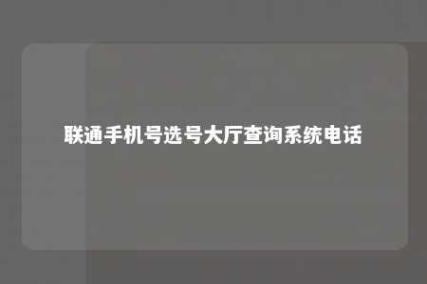

一、联通手机号选号大厅查询系统电话概述

联通手机号选号大厅查询系统电话是联通公司为用户提供的一项便捷服务，通过拨打指定电话号码，用户可以查询、选号、办理相关业务。该系统功能强大、操作简单，让用户轻松享受到选号、办理业务的乐趣。

二、联通手机号选号大厅查询系统电话功能

1. 查询手机号码：用户可以通过查询系统电话，了解联通手机号码的最新优惠政策、号码段等信息。
2. 选号：用户可以根据自己的需求，在选号大厅中选择心仪的手机号码，包括靓号、号码段等。
3. 办理业务：用户可以通过查询系统电话，了解办理入网、携号转网、补卡、套餐变更等业务的相关流程。
4. 咨询客服：用户在选号过程中遇到任何问题，都可以通过查询系统电话，直接联系联通客服，获取专业解答。

三、联通手机号选号大厅查询系统电话使用方法

1. 拨打指定电话号码：联通手机号选号大厅查询系统电话为10010，用户可随时拨打该电话进行查询、选号、办理业务。
2. 选择服务类型：根据语音提示，选择您需要的服务类型，如查询手机号码、选号、办理业务等。
3. 输入相关信息：根据提示输入相关信息，如身份证号码、手机号码等。
4. 获取服务：完成以上步骤后，即可享受联通提供的各项服务。

四、注意事项

1. 保护个人信息：在使用联通手机号选号大厅查询系统电话时，请注意保护个人信息，避免泄露。
2. 服务时间：联通手机号选号大厅查询系统电话服务时间为全天候，用户可随时拨打。
3. 费用说明：联通手机号选号大厅查询系统电话为免费服务，用户无需支付任何费用。

联通手机号选号大厅查询系统电话为用户提供了一站式的选号、办理业务服务，让用户轻松选到心仪的手机号码。赶快拿起电话，享受联通便捷服务吧！

文章地址：<https://www.yyzq.team/post/409563.html>